**시스템분석 - 심슨가족 스프링필드**

1. 개요
   1. 기본정보

|  |  |
| --- | --- |
| 구 분 | 내 용 |
| 서비스명(출시연도) | 심슨가족 스프링필드(The Simpsons tapped out)  / 2012년 2월 29일 출시 |
| 플랫폼 | 모바일 |
| 설명 | 호머심슨이 근무하는 원자력발전소에서 버튼 하나 잘못 눌러 폭발사고를 일으킨다. 폭발사고로 사라진 스프링필드에 혼자 남은 호머 심슨과 하늘의 손가락(유저)과 함께 마을을 재건하는 건설시뮬레이션.  원제 <The Simpsons : tapped out>으로 한국에선 <심슨가족:스프링필드>라는 이름으로 출시했다.  원작 애니메이션 속 대표 캐릭터를 수집하고 일을 시켜 벌어들인 재화를 통해 다양한 건축물과 장식을 구입하여 자신만의 스프링필드를 만들 수 있다.  심슨 아카데미 어워드에서 지명된 작가와 제작진, 애니메이션 작가들의 협력으로 개발되어 TV시리즈 특유의 유머코드도 만나볼 수 있다.  초반 출시 당시 구글플레이에 있는 EA의 최상급 AAA 프랜차이즈 게임 리스트에 이름을 올렸으며, 북미와 유럽권을 중심으로 하루 3백 2십만 여명의 이용자들이 이용할 정도로 큰 인기를 누린 바 있다.  현재는 발매 8년차로 접어들면서 인기는 거의 사그러들었고 각종 버그와 긴 로딩시간, 게임의 용량이 1기가를 돌파하는 등 각종 문제점이 발견되고 있다.  지금은 골수팬 위주로 플레이 되고 있다.  이벤트 업데이트 주기가 늦어지고 있으며, 레벨 120 이상의 레벨업을 하면 캐릭터가 ‘왜 지금도 이 게임을 하냐’며 유저에게 면박을 주는 등 자학개그를 한다. |

* 1. 주요요소
     1. 건설 시스템
     2. 재화 시스템
     3. 미니 게임

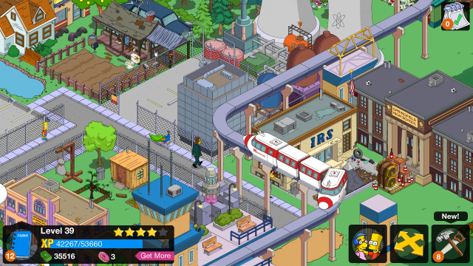

1. 의도 및 목적

|  |  |
| --- | --- |
| 의도 | 목표 |
| ㅇ 누구나 나만의 스프링필드 건설 | ㅇ 손쉬운 마을 건설 시스템  ㅇ 친구의 마을 방문 기능 제공 |
| ㅇ 원작 애니메이션의 캐릭터와 건물 수집 | ㅇ 원작 라이선스 보유, 원작 성우와 애니메이터가 참여한 콘텐츠, 유저에게 제공  ㅇ 원작 팬을 자연스레 게임으로 유입 가능  ㅇ 플레이어 수집욕구 충족 |
| ㅇ 다양한 미니게임 | ㅇ 자칫 단조로운 건설게임에 다양하고 새로운 재미 제공 |

1. 주요 요소 flow 및 구성

3-1 서비스 전체 구성도

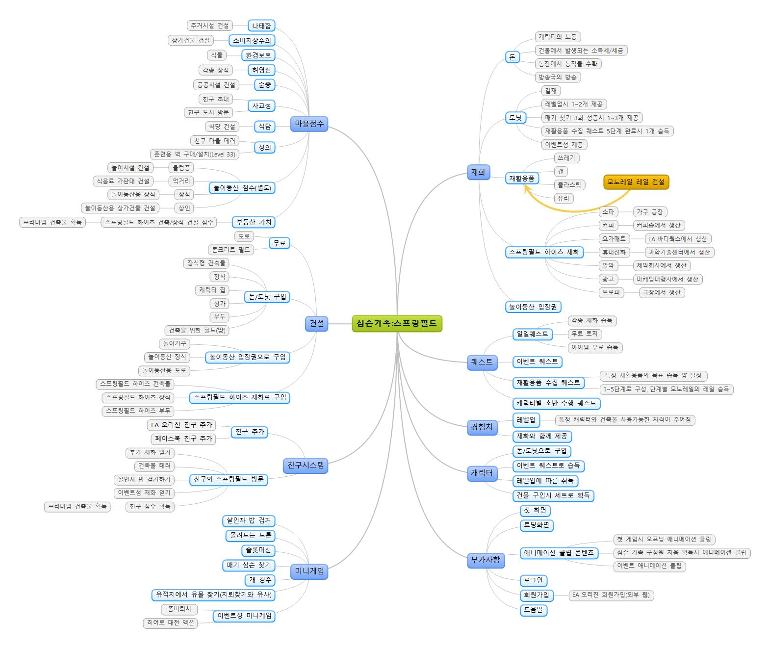

3-2 서비스 Flow

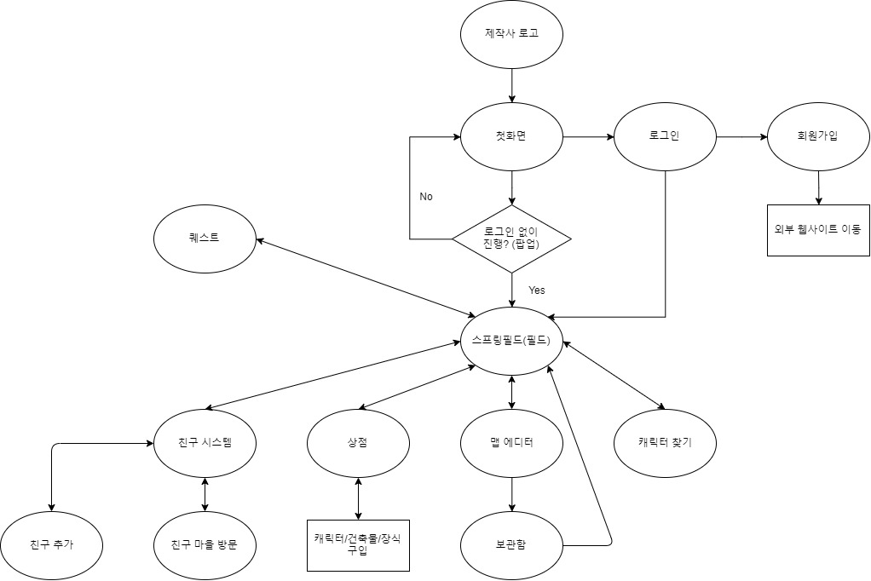

1. 건설 시스템

기본 원리 구조화

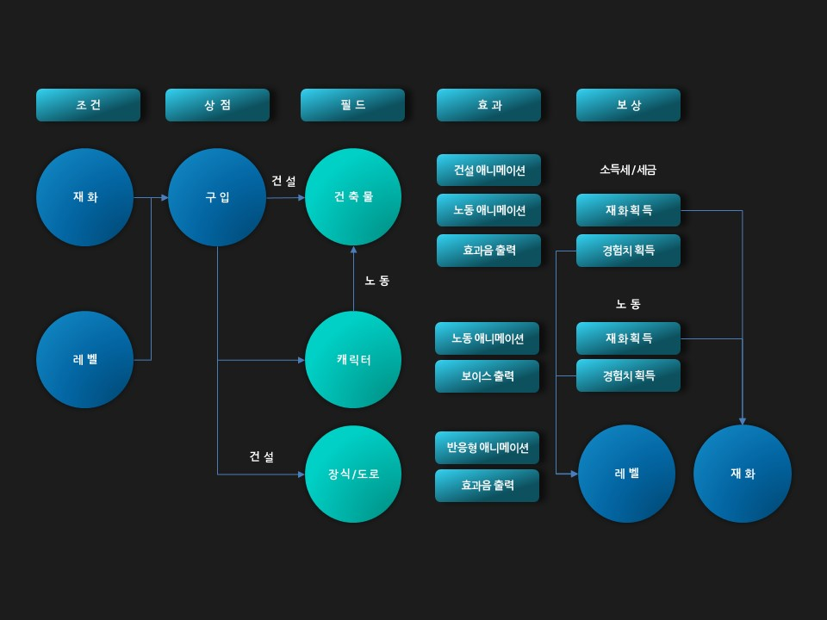

- 특정 레벨에 도달해야만 건축물을 구입할 수 있는 자격이 주어진다. 게임 속 각종 재화를 통해 상점에서 구매할 수 있다.

- 구매한 건축물과 장식은 필드에 원하는 위치에 손가락으로 터치해 손쉽게 건설할 수 있다.

- 필드에 놓여진 건축물과 도로 등은 에디터 창을 통해 위치, 방향 등의 수정이 가능하다.

- 길게 터치하고 영역만큼 드래그하면 영역 안 다수의 건축물을 선택 이동시킬 수 있다.

- 보관함이 있어 필드에 두고 싶지 않은 건축물과 장식품, 캐릭터들을 보관할 수 있으며, 보관함의 용량에는 제한이 없다.

- 유저는 캐릭터의 노동을 통해 각종 재화와 함께 경험치를 얻을 수 있다. 경험치를 통해 유저는 레벨업을 하고, 레벨에 따른 캐릭터를 구매하거나 건축물을 건설할 자격이 주어진다. 레벨업과 함께 도넛 하나씩을 받을 수 있다.

- 건축물은 일정시간 후 소득세 또는 세금, 소량의 경험치를 발생시킨다. 건물 상단의 돈 표시 아이콘을 터치하면 획득할 수 있다.

|  |  |  |
| --- | --- | --- |
| 건설 시스템 | | |
| 기능 | | 내용 |
| 애니메이션 출력 | 특정 구간 프레임 애니메이션 재생 | 건설 과정  대기, 터치시 반응형  캐릭터 노동시 |
| 반복애니메이션 기능 |
| 애니메이션 속도 제어 기능 |
| 재화 획득 판정 | 소득세 | 할당 노동 시간당 재화 확정 |
| 캐릭터 노동 |
| 효과음 출력 | 효과음 재생 | 건축 완료시  터치시 반응형 |
|  |

1. 재화 시스템

**구조화**

|  |  |  |  |  |
| --- | --- | --- | --- | --- |
| 1차 | 2차 | 3차 | 4차 | 내용 |
| 재화 | 축적형 | 돈 | - | 건축물/장식/캐릭터/ 땅 구매 |
| 도넛 | - |
| 이벤트형 | 재활용품 | 쓰레기 | 수집 미션을 통해 모노레일의 레일을 습득 |
| 캔 |
| 플라스틱 |
| 유리 |
| 스프링필드 하이츠 전용 재화  (사치용품) | 소파 | 스프링필드 하이츠 전용 건축물과 장식 구입 가능. 구입을 통해 ‘부동산 가치’ 포인트 상승  특정 부동산 가치 포인트 축적에 대한 보상 지급 |
| 커피 |
| 요가매트 |
| 휴대전화 |
| 알약 |
| 광고 |
| 트로피 |
| 놀이동산 입장권 | - | 놀이동산 관련 건축물 / 장식 구매 |

**돈**

- 건축물과 장식품을 구매하는데 사용된다.

- 건축물에서 발생되는 세금과 농장에서 농작물을 수확해 벌 수 있다.

- 방송국에서 방송을 송출하거나 캐릭터가 일을 해서도 벌어들일 수 있다.

- 각종 미니게임을 통해서도 얻을 수 있다.

**도넛**

- 실제 결재된 돈으로써 프리미엄 캐릭터와 건축물을 구매하는데 사용된다.

- 레벨업, 일일퀘스트, 이벤트 등을 통해서도 얻을 수 있다.

- 16시간마다 갱신되는 ‘매기심슨 찾기’ 미니게임을 3번 성공하면 도넛을 최대 3개까지 얻을 수 있다.

**놀이동산 이용권**

- 스프링필드에 놀이동산을 제작할 수 있는 업데이트 이후 추가된 재화로써 놀이동산을 구성하는 건축물과 장식들을 구매할 수 있다.

- 놀이동산을 방문한 NPC들이 기본적으로 제공하며 놀이동산 관련 건축물에서 세금 형태로 얻을 수 있다. 캐릭터들이 놀이동산 내에서 일을 하여 얻을 수도 있다.

- 풍선가게를 건설하면 ‘풍선 터트리기 미니게임’을 할 수 있으며 보상으로 놀이동산 이용권을 얻을 수 있다.

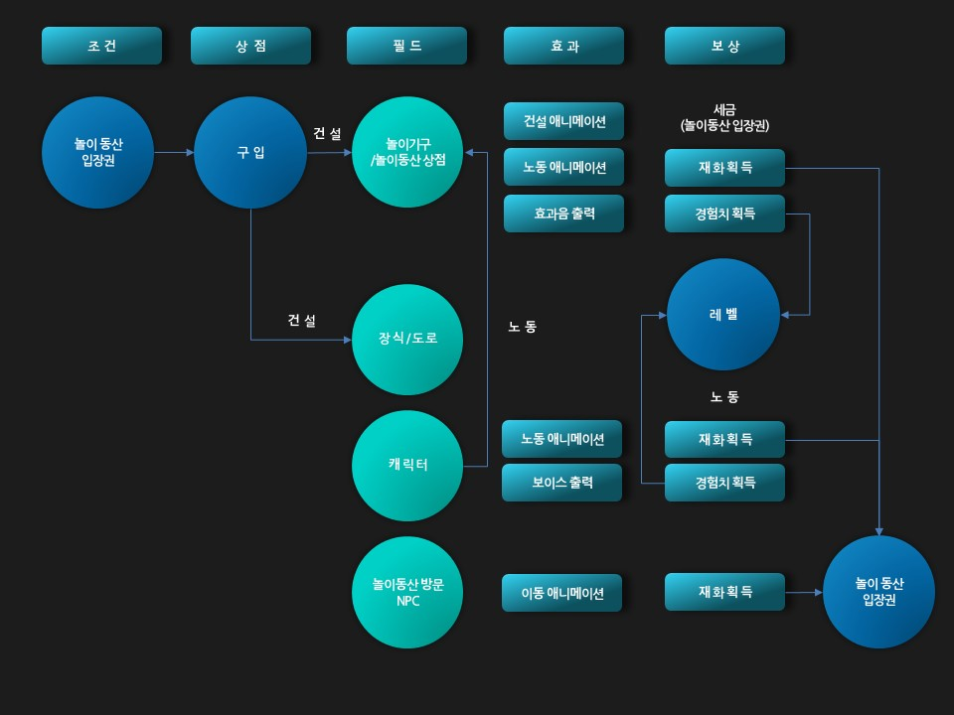

**스프링필드 하이츠 재화 (사치물품)**

- 스프링필드 산맥 넘어 터널이 개통되고 그곳에 부유한 도시가 있다는 설정의 업데이트를 통해 추가된 재화다.

- 레벨 30 이상부터 건축 가능

- 가구, 커피, 요가매트, 휴대전화, 알약, 광고, 트로피 등이며 각각의 관련 건축물에서 생산된다.

- 이들을 통해 부유한 동네의 땅과 건축물, 장식 등을 구매할 수 있다.

- 하이츠 재화로 구매한 모든 아이템에는 일정 ‘부동산 가치’ 포인트를 가지고 있다.

- 일정 부동산가치를 축적하면 특정 프리미엄 아이템을 얻을 수 있다.

|  |  |  |  |
| --- | --- | --- | --- |
| 구분 | 생산 시설 | 재화 | 습득 방법 |
| 1차 생산시설 | 가구점 | 소파 | 캐릭터 노동 |
| 커피숍 | 커피 | 캐릭터 노동 |
| LA바디웍스 | 요가매트 | 캐릭터 노동 |
| 2차 생산시설 | 과학기술센터 | 휴대전화 | 조건 : 가구2+커피1  캐릭터 노동 |
| 제약회사 | 알약 | 조건 : 커피2+요가매트1  캐릭터 노동 |
| 마케팅대행사 | 광고 | 조건 : 소파2+요가매트2  캐릭터 노동 |
| 3차 생산시설 | 극장 | 트로피 | 조건 : 휴대전화2+알약1  캐릭터 노동 |

**재활용품**

- 모노레일을 건설할 수 있는 업데이트 이후 추가된 재화다.

- 쓰레기, 캔과 플라스틱, 유리 등 네 가지 재화를 캐릭터에서 일을 시켜 얻을 수 있다.

- 특정 재활용품을 일정량을 모으는 미션을 통해 레일을 얻는다. 레일을 건설하여 모노레일이 도는 구간을 확장시킬 수 있다.

|  |  |  |
| --- | --- | --- |
| 생산시설 | 재화 | 습득방법 |
| 쓰레기 처리장 | 쓰레기 | 캐릭터 노동(1분) |
| 캔 수거시설 | 캔 | 조건 : 쓰레기 10 소비  캐릭터 노동(1시간) |
| 플라스틱 수거시설 | 플라스틱 | 조건 : 쓰레기 10 소비  캐릭터 노동(2시간) |
| 유리 수거시설 | 유리 | 조건 : 쓰레기 10 소비  캐릭터 노동(3시간) |

1. 미니 게임

기본적으로 건설게임이지만 이벤트성 전투/슈팅 게임을 미니게임 형식으로 제공한다.

몰려드는 드론 – 중앙의 시설물을 향해 동시다발적으로 몰려오는 드론을 특정 시간 안에 손가락 터치로 부술 수 있다. 일정 파괴 수량에 도달하면 재화를 얻는 게임.

히어로 대전 액션 – 턴(Turn)제 히어로 대전 액션은 유저가 미션을 통해 얻은 캐릭터를 성장시키고, 건설된 대전 무대를 통해 다른 유저와 한 턴씩 돌아가며 때리거나 특수기술을 쓰거나 방어하는 액션을 선택하여 대전을 겨루는 게임(일종의 가위바위보 게임 형식).

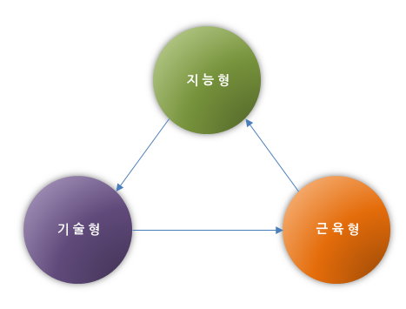

|  |  |
| --- | --- |
| 게임 방식 | 내용 |
| 개념 | 최대 3명의 캐릭터를 선택.  각 캐릭터 당 공격, 아이템 사용 중 선택한다.  공격은 앞에 나온 1인만 공격가능  체력은 그래픽(하트)를 통해 표현 |
| 작동원리 | 캐릭터는 지능형, 근육형, 기술형으로 구분.  가위바위보의 원리처럼 서로 상생관계 존재  상생관계에서 이기는 쪽은 지는 쪽에 대미지 2배.  기본 대미지는 하트 절반.  배틀 승리가 누적될수록 캐릭터의 생명력 상승 최대 5개  배틀 승리로 얻은 이벤트 화폐를 통해 사이언스워터 구입 가능.  사이언스워터는 한 턴을 소비하고 에너지(하트 1개)를 채움.  하트를 잃은 캐릭터는 에너지를 회복하는 미션을 수행해야 다음 대전에 사용가능. |

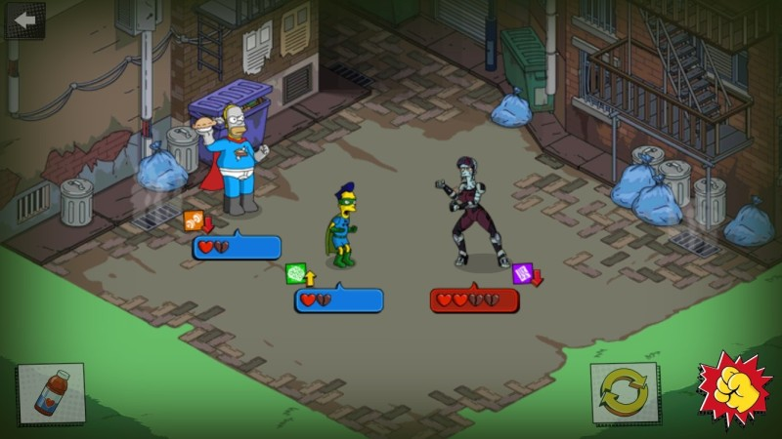

좀비 퇴치 – 할로윈 이벤트로 묘지 건축물 건설된 경우 일정시간 경과 후 좀비 하나를 생산한다. 좀비는 마을을 불규칙적으로 돌아다니며 마을에 흩어진 캐릭터들과 접촉시 해당 캐릭터를 좀비로 감염시킨다. 손가락 터치만으로 캐릭터들을 회복시킬 수 있고, 모든 캐릭터들이 회복되면 재화와 경험치를 얻는 게임.